Sprint 2: Continuidad sin conexión
Reunión de cierre de sprint y entrega del incremento (review)
EcoPan: sistema de gestión y predicción de demanda para panaderías
Capstone (PTY4614), Proyecto APT
Fecha: 17/09/2026 · Versión: 1.0
Documento elaborado según el Formato ejemplo para documentar el uso de Scrum en un proyecto (sección 4.9 Reunión de cierre de sprint y entrega del incremento).
Proyecto | EcoPan: sistema de gestión y predicción de demanda para panaderías
Documento | Acta de revisión del sprint
Versión | 1.0
Fecha | 17/09/2026

Historial de revisiones
Fecha | Versión | Descripción | Autor
17/09/2026 | 1.0 | Acta de la demostración del incremento ante la contraparte y su aceptación. | Diego Maldonado

1. Datos de la reunión
Fecha y hora | jueves 17 de septiembre de 2026, 17:00 a 18:30
Lugar | Sala de reuniones de la sede; contraparte conectada por videollamada
Asistentes | Equipo completo y propietario(a) de la panadería (videollamada)
Moderador | Rodrigo Mancilla (Scrum Master)
Presenta el incremento | Equipo de desarrollo
Recibe el incremento | Diego Maldonado (Product Owner) con la contraparte (Propietario(a) de Panadería San Manuel)
Objetivo del sprint | Mantener la venta operativa durante un corte de red y reconciliar con el servidor sin pérdidas ni duplicados, con un indicador visible del estado de la sincronización.

2. Demostración del incremento
La demostración se realiza sobre el producto terminado e integrado, no sobre simulaciones ni imágenes, con una duración acotada a dos horas.
Historia | Alias | Puntos | Qué se demostró | Resultado
HU-SYN-0001 | Cola local de ventas y envío diferido | 8 | Cuatro ventas cerradas sin conexión, cierre y reapertura de la caja con las operaciones pendientes y envío al volver la red; cada venta existe una sola vez en la base de datos. | Aceptada
HU-SYN-0002 | Indicador de estado de red | 3 | Indicador en los tres estados (sin conexión con contador de pendientes, sincronizando y sincronizado) y aviso cuando el servidor rechaza una operación. | Aceptada con observación: la caja tarda hasta dos minutos en reconocer que volvió la red (sondeo sin conexión)
HU-SYN-0003 | Descarga incremental de configuración | 5 | Cambio del precio de la marraqueta en el servidor, mediante la API del catálogo, que llega a la grilla de la caja en el ciclo siguiente sin reiniciarla. | Aceptada
HU-SYN-0004 | Política de conflictos para el stock | 5 | Documento de la política de conflictos y las dos pruebas nombradas: descuentos concurrentes del mismo insumo que conmutan y configuración por orden de recepción. | Aceptada
HU-SYN-0005 | Envío idempotente | 3 | Reenvío de una venta ya sincronizada y respuesta perdida: el servidor devuelve el resultado original y no crea un segundo registro. | Aceptada

3. Retroalimentación de la contraparte
- La contraparte confirma que el escenario de la prueba (cortes de conexión con la caja en uso) es el que ocurre en el local y pide que el indicador diga en palabras simples cuántas ventas faltan por enviar.
- Reitera que quiere ver la caja con su tipo de balanza y con impresora de comprobantes antes de instalarla; mientras tanto no la usará con clientes.

4. Decisiones y cambios en el product backlog
- La versión v0.2.0 (Caja resiliente) se etiqueta como versión de demostración con continuidad sin conexión; la instalación en el local sigue pospuesta hasta validar balanza e impresora.
- La revisión de operaciones rechazadas (HU-SYN-0006) entra al Sprint 3 junto con la administración de catálogo, el acceso por rol y la selección de controladores.
- El nombre de la sucursal en el encabezado del comprobante no se abordó en el Sprint 2 por priorizar el envío; se revisa dentro de la validación de la impresora (caso CP-HWD-01).
- La verificación de hardware prevista para la semana del 14 de septiembre no se realizó; se reagenda con fecha límite en el Sprint 3 (ver retrospectiva).

5. Métricas del sprint
Indicador | Valor
Puntos planificados | 24
Puntos completados y aceptados | 24
Historias aceptadas / presentadas | 5 / 5
Horas comprometidas / consumidas | 69 / 69
Impedimentos registrados / cerrados | 8 / 8

6. Evidencia asociada
- Prueba documentada de corte de red con reconciliación: plan de pruebas, hojas S2 Corte de red y Evidencia S2 (capturas de pantalla por adjuntar en la carpeta de evidencias del sprint).
- Release del incremento v0.2.0, versión de demostración (plan de lanzamiento del Sprint 2).
- Sprint backlog, scrumboard y burndown del Sprint 2.

7. Aceptación
Nombre | Rol / Responsabilidad | Fecha | Firma
Diego Maldonado | Product Owner | 17/09/2026 | Diego
Propietario(a) de Panadería San Manuel | Contraparte | 17/09/2026 | 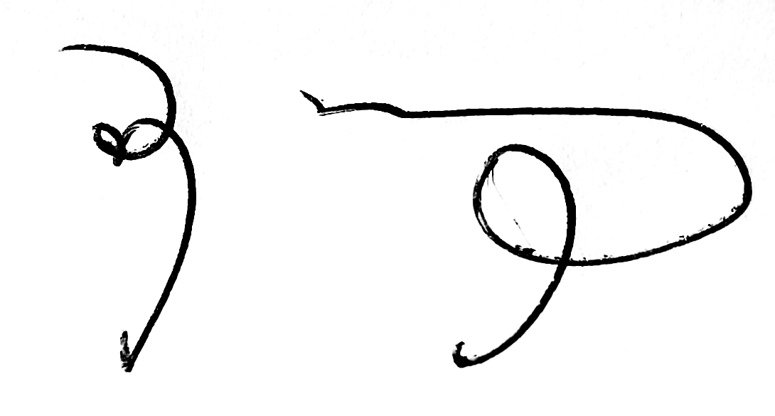
Rodrigo Mancilla | Scrum Master | 17/09/2026 | 

